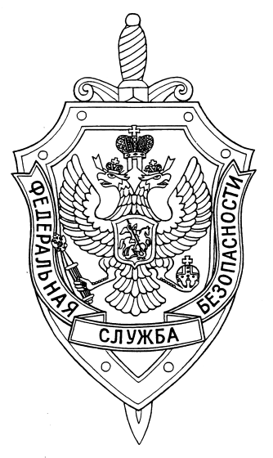

ПОГРАНИЧНОЕ УПРАВЛЕНИЕ ФСБ РОССИИ ПО НОВОСИБИРСКОЙ ОБЛАСТИ

г. Новосибирск, ул. Залесского 9, тел.: (383) 216-87-82

e-mail: [pu.novosibobl@fsb.ru](mailto:pu.novosibobl@fsb.ru)

14 мая 2024 г. № 21/602/5/к-1112

Пограничным управлением ФСБ России по Новосибирской области пресечена противоправная деятельность гражданина Российской Федерации, по применению насилия в отношении представителя власти.

В октябре 2023 года, житель села Новокрасное Чистоозерного района Александр Чуйко, 1996 г.р., в состоянии алкогольного опьянения, после сделанного ему замечания о непристойном поведении, попытался нанести удар в лицо сотруднику Пограничного управления, находящемуся при исполнении служебных обязанностей. Ответными действиями нападающий был блокирован и передан сотрудникам полиции.

Подразделением собственной безопасности Пограничного управления проведен комплекс мероприятий по сбору доказательств противоправной деятельности, и передачи материалов по подследственности в Татарский межрайонный следственный отдел СУ СК РФ по Новосибирской области. На основании представленных материалов было возбуждено уголовное дело по части 1 статьи 318 Уголовного кодекса Российской Федерации.

Татарским районным судом Новосибирской области Чуйко был признан виновным и приговорен к лишению свободы на срок 1 год 10 месяцев условно, с испытательным сроком 1 год 6 месяцев.

Пресс-служба Пограничного управления ФСБ России

по Новосибирской области